**Курсовая работа**

**Тема «Проектирование технологической оснастки»**

**Задание**

1. Изучить теоретический материал.

2. Выполнить работу согласно варианту.

**Цель задания:** изучить причины возникновения, исследовать характер, определить величины погрешностей установки заготовки в самоцентрирующем патроне, определить процент вероятного брака заготовок методами математической статистики.

**Теоретический материал**

В крупносерийном и массовом производствах точность изготовления деталей обеспечивается методом автоматического получения размеров на настроенных станках. При этом установка заготовок в приспособлениях происходит без выверки их положения.

При обработке партии заготовок технологические базы в силу разных причин меняют свое положение относительно элементов приспособления и настроенного на размеры инструмента. Это приводит к появлению рассеивания размера *L* (рис. 1)и величины эксцентриситета наружной обрабатываемой поверхности, погрешности ее формы.

Основными причинами, влияющими на эти погрешности, являются неравномерность усилия закрепления, погрешности изготовления и износа элементов приспособления, разница в состоянии базовых поверхностей заготовки, контактные деформации между поверхностями зажимных элементов приспособления (кулачков) и базовой поверхностью заготовки в осевом и радиальном направлениях. Применение пневматических и гидравлических силовых приводов позволяет уменьшить погрешность установки на 20…40 %.

В процессе обработки партии заготовок на настроенных станках их размеры непрерывно колеблются в определенных границах, отличаясь друг от друга и от настроенного размера на величину случайной погрешности.

*Случайная погрешность* – это погрешность, которая для разных заготовок рассматриваемой партии имеет различные значения, причем ее появление не подчиняется никакой видимой закономерности.

В результате возникновения случайных погрешностей происходит рассеяние размеров заготовок, обработанных при одних и тех же условиях. Рассеяние размеров вызывается совокупностью многих причин случайного характера, не поддающихся точному предварительному определению и проявляющих свое действие одновременно и независимо друг от друга. К таким причинам относятся колебания твердости обрабатываемого материала и величины снимаемого припуска; изменения положения исходной заготовки в приспособлении, связанные с погрешностями ее базирования и закрепления или обусловленные неточностями приспособления; неточности установки положения суппортов по упорам и лимбам; колебания температурного режима обработки и т. п.

На практике измеренные значения истинных размеров заготовок разбивают на интервалы или разряды таким образом, чтобы цена интервала (разность между наибольшим и наименьшим размерами в пределах одного интервала) была несколько больше цены деления шкалы измерительного устройства. Этим компенсируются погрешности измерения.

Распределение измеренных размеров таких заготовок можно представить в виде графика (рис. 2). По оси абсцисс откладывают интервалы размеров , а по оси ординат соответствующие им частоты  попаданий в соответствующие интервалы*.* В результате построения получается ступенчатая фигура, называемая *гистограммой распределения*. Если последовательно соединить между собой точки, соответствующие середине каждого интервала, то образуется ломаная кривая, которая носит название *эмпирической кривой распределения*, или *полигона распределения*. При значительном количестве замеренных заготовок и большом числе интервалов размеров ломаная эмпирическая кривая приближается по форме к плавной кривой, именуемой кривой распределения. Для построения гистограммного распределения рекомендуется измеренные размеры разбивать не менее чем на шесть интервалов при общем числе измеряемых заготовок не меньше 50 штук.

Проведенные многочисленные исследования показали, что распределение действительных размеров заготовок, обработанных на настроенных станках, очень часто подчиняется закону нормального распределения (закону Гаусса).

Метод построения кривых распределения выходных параметров точности может быть с успехом применен в различных технологических процессах, включая процессы получения исходных заготовок, т. е. он обладает таким качеством, как универсальность. Он особенно удобен, а часто просто незаменим в тех случаях, когда механизм явлений при выполнении операции не изучен.

Исходные данные: в патроне токарного станка по очереди были закреплены 50 заготовок согласно рис. 1, при этом базовый торец заготовки плотно прижимался к торцовым поверхностям кулачков. После каждого закрепления заготовки фиксировалась величина  отклонения стрелки индикатора (цена деления – 0,001 мкм).

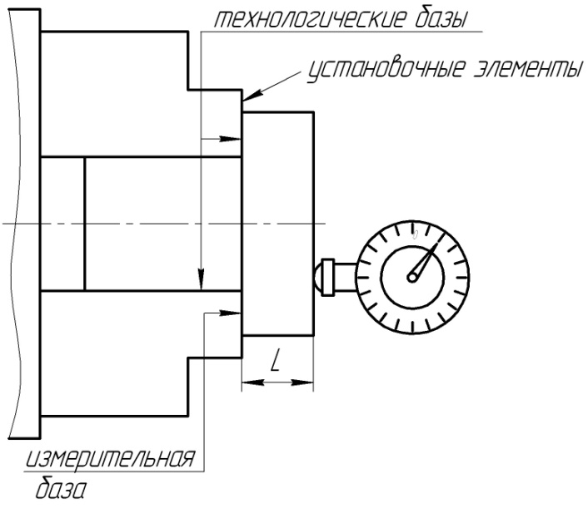

Рис. 1

1. Построение опытной кривой распределения величины .

1.1. Определим поле рассеяния величины :

|  |  |
| --- | --- |
| , | (1) |

где – максимальное отклонение величины , мм; – минимальное отклонение величины .

1.2. Разобьем поле  на *k* = 6…7 равных интервалов длиной . Интервалам присвоим номера *j* = 1…*k*.

1.3. Определим частоты – количества измерений, величины которых попали в *j*-й интервал. Если какая-либо величина  попадает на границу интервалов, то в смежные интервалы относятся по 0,5 единицы.

1.4. В системах координат  (показания индикаторов) и  (частоты попаданий) построим гистограмму и полигон распределения величины  (рис. 2).

2. Определим параметры теоретического закона распределения величины .

Исследования показывают, что распределения размеров деталей, обработанных на настроенных станках, близки к нормальному, или к закону Гаусса. Это же положение верно и для погрешностей установки, а, следовательно, и для отклонения .

Закон двухпараметрический, его выражение имеет вид:

|  |  |
| --- | --- |
| , | (2) |

где  – среднее квадратичное отклонение величин ;

 – среднее арифметическое отклонение величин .

 и  находится по зависимостям:

|  |  |
| --- | --- |
| . | (3) |

|  |  |
| --- | --- |
| . | (4) |

3. Построим кривую нормального распределения для величины  в осях , положив их на ранее построенные гистограмму и полигон (рис. 2).

Кривую построим по характерным точкам:

– вершина кривой – ;

– точки перегиба – ;

– точки границ поля рассеяния – .

4. Нанесем на оси  границы поля допуска размера  (согласно варианту).

5. Определим процент брака (исправимого и неисправимого) по размеру , используя табулированные значения интегральной функции Лапласа:

|  |  |
| --- | --- |
| , | (5) |

где .

Значения .

|  |  |  |  |  |  |  |  |
| --- | --- | --- | --- | --- | --- | --- | --- |
| *t* | *Ф*(*t*) | *t* | *Ф*(*t*) | *t* | *Ф*(*t*) | *t* | *Ф*(*t*) |
|  |  |  |  |  |  |  |  |
| 0,00 | 0,0000 | – | – | – | – | – |  |
| 0,01 | 0,0040 | 0,31 | 0,1217 | 0,72 | 0,2642 | 1,80 | 0,4641 |
| 0,02 | 0,0080 | 0,32 | 0,1255 | 0,74 | 0,2703 | 1,85 | 0,4678 |
| 0,03 | 0,0120 | 0,33 | 0,1293 | 0,76 | 0,2764 | 1,90 | 0,4713 |
| 0,04 | 0,0160 | 0,34 | 0,1331 | 0,78 | 0,2823 | 1,95 | 0,4744 |
| 0,05 | 0,0199 | 0,35 | 0,1368 | 0,80 | 0,2881 | 2,00 | 0,4772 |
|  |  |  |  |  |  |  |  |
| 0,06 | 0,0239 | 0,36 | 0,1406 | 0,82 | 0,2939 | 2,10 | 0,4821 |
| 0,07 | 0,0279 | 0,37 | 0,1443 | 0,84 | 0,2995 | 2,20 | 0,4861 |
| 0,08 | 0,0319 | 0,38 | 0,1480 | 0,86 | 0,3051 | 2,30 | 0,4893 |
| 0,09 | 0,0359 | 0,39 | 0,1517 | 0,88 | 0,3106 | 2,40 | 0,4918 |
| 0,10 | 0,0398 | 0,40 | 0,1554 | 0,90 | 0,3159 | 2,50 | 0,4938 |
|  |  |  |  |  |  |  |  |
| 0,11 | 0,0438 | 0,41 | 0,1591 | 0,92 | 0,3212 | 2,60 | 0,4953 |
| 0,12 | 0,0478 | 0,42 | 0,1628 | 0,94 | 0,3264 | 2,70 | 0,4965 |
| 0,13 | 0,0517 | 0,43 | 0,1654 | 0,96 | 0,3315 | 2,80 | 0,4974 |
| 0,14 | 0,0557 | 0,44 | 0,1700 | 0,98 | 0,3365 | 2,90 | 0,4981 |
| 0,15 | 0,0596 | 0,45 | 0,1736 | 1,00 | 0,3413 | 3,00 | 0,49865 |
|  |  |  |  |  |  |  |  |
| 0,16 | 0,0636 | 0,46 | 0,1772 | 1,05 | 0,3531 | 3,20 | 0,49931 |
| 0,17 | 0,0675 | 0,47 | 0,1808 | 1,10 | 0,3643 | 3,40 | 0,49966 |
| 0,18 | 0,0714 | 0,48 | 0,1844 | 1,15 | 0,3749 | 3,60 | 0,499841 |
| 0,19 | 0,0753 | 0,49 | 0,1879 | 1,20 | 0,3849 | 3,80 | 0,499928 |
| 0,20 | 0,0793 | 0,50 | 0,1915 | 1,25 | 0,3944 | 4,00 | 0,499968 |
|  |  |  |  |  |  |  |  |
| 0,21 | 0,0832 | 0,52 | 0,1985 | 1,30 | 0,4032 | 4,50 | 0,499997 |
| 0,22 | 0,0871 | 0,54 | 0,2054 | 1,35 | 0,4115 | 5,00 | 0,49999997 |
| 0,23 | 0,0910 | 0,56 | 0,2123 | 1,40 | 0,4192 | ­– | – |
| 0,24 | 0,0948 | 0,58 | 0,2190 | 1,45 | 0,4265 | – | – |
| 0,25 | 0,0987 | 0,60 | 0,2257 | 1,50 | 0,4332 | – | – |
|  |  |  |  |  |  |  |  |
| 0,26 | 0,1026 | 0,62 | 0,2324 | 1,55 | 0,4394 | – | – |
| 0,27 | 0,1064 | 0,64 | 0,2389 | 1,60 | 0,4452 | – | – |
| 0,28 | 0,1103 | 0,66 | 0,2454 | 1,65 | 0,4505 | – | – |
| 0,29 | 0,1141 | 0,68 | 0,2517 | 1,70 | 0,4554 | – | – |
| 0,30 | 0,1179 | 0,70 | 0,2580 | 1,75 | 0,4599 | – | – |

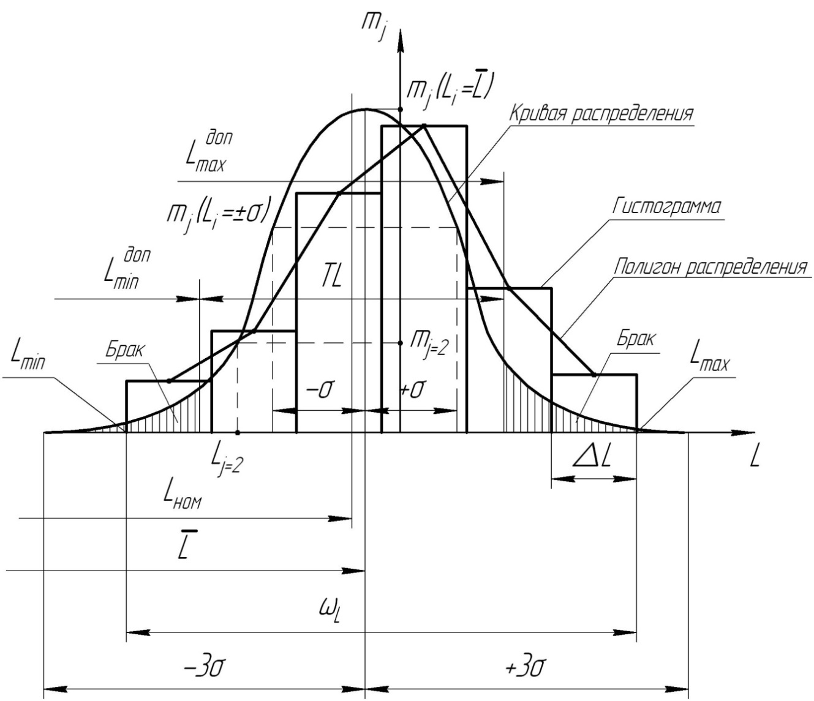

Рис. 2

Брак по верхней границе *es* поля допуска :

|  |  |
| --- | --- |
| , | (6) |

где 0,5 – значение функций при *t* = 3;

 – значение функции при .

Брак по нижнему *ei* пределу :

|  |  |
| --- | --- |
| , | (7) |

где  – значение функции при .

**Пример выполнения работы**

В табл. 1 представлены значения отклонений  (рис. 1) после измерения 50 заготовок.

Таблица 1

|  |  |  |  |  |  |  |  |  |  |  |
| --- | --- | --- | --- | --- | --- | --- | --- | --- | --- | --- |
| № п/п | 1 | 2 | 3 | 4 | 5 | 6 | 7 | 8 | 9 | 10 |
| , мм | 0,01 | 0,02 | 0,04 | –0,02 | –0,08 | 0,04 | 0,05 | 0,03 | –0,01 | 0,04 |
| № п/п | 11 | 12 | 13 | 14 | 15 | 16 | 17 | 18 | 19 | 20 |
| , мм | 0,06 | –0,02 | –0,05 | 0,07 | –0,02 | 0,04 | 0,10 | –0,07 | 0,01 | 0,04 |
| № п/п | 21 | 22 | 23 | 24 | 25 | 26 | 27 | 28 | 29 | 30 |
| , мм | –0,05 | 0,02 | 0,01 | 0,01 | 0,03 | 0,09 | 0,08 | –0,04 | 0,06 | –0,04 |
| № п/п | 31 | 32 | 33 | 34 | 35 | 36 | 37 | 38 | 39 | 40 |
| , мм | 0,09 | –0,01 | 0,08 | –0,14 | 0,02 | –0,02 | –0,03 | 0,04 | 0,05 | –0,02 |
| № п/п | 41 | 42 | 43 | 44 | 45 | 46 | 47 | 48 | 49 | 50 |
| , мм | 0,05 | –0,10 | –0,06 | 0,07 | 0,04 | 0,02 | 0,08 | –0,06 | 0,02 | –0,01 |

1. Построение опытной кривой распределения величины .

1.1. Определим поле рассеяния величины :

мм.

1.2. Разобьем поле  на *k* = 6 равных интервалов длиной мм.

1.3. Определим частоты – количества измерений, величины которых попали в *j*-й интервал:

– 1-й интервал – «–0,14…–0,10» – 1,5 (это величины –0,14 и –0,10. Так как –0,10 попадает также и во второй интервал, то к первому интервалу относим 0,5);

– 2-й интервал – «–0,10…–0,06» – 3,5;

– 3-й интервал – «–0,06…–0,02» – 8,5;

– 4-й интервал – «–0,02…0,02» – 12;

– 5-й интервал – «0,02…0,06» – 15,5;

– 6-й интервал – «0,06…0,10» – 9.

1.4. В системах координат  (показания индикаторов) и  (частоты попаданий) построим гистограмму и полигон распределения величины  (рис. 3).

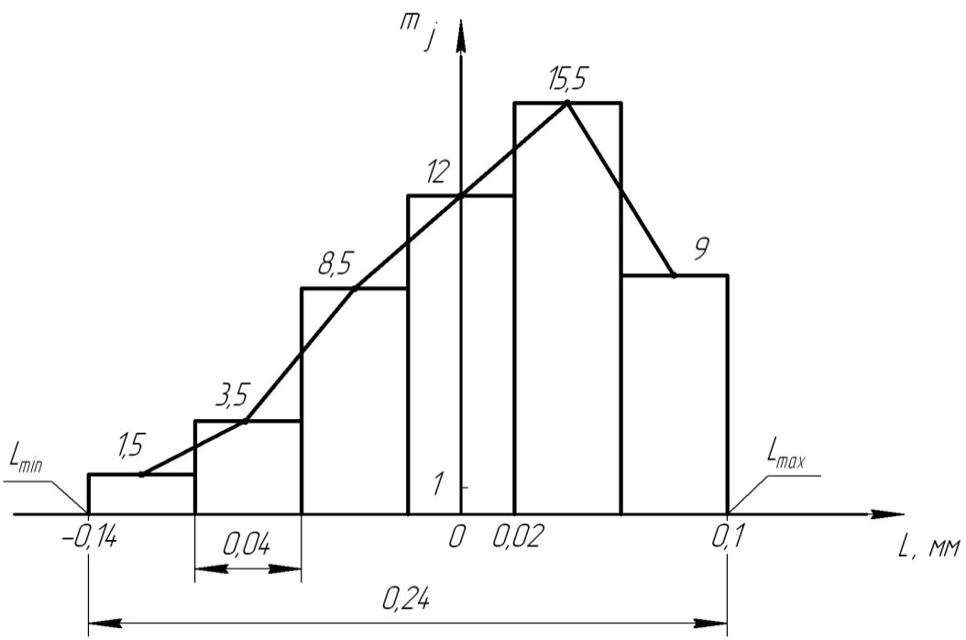

Рис. 3

2. Определим параметры теоретического закона распределения величины .

2.1. Определим среднее арифметическое отклонение величин .

.

Определим среднее квадратичное отклонение величин :

.

3. Построим кривую нормального распределения для величины  в осях , положив их на ранее построенные гистограмму и полигон (рис. 4).

Кривую построим по характерным точкам:

– вершина кривой – ;

– точки перегиба – ;

– точки границ поля рассеяния –  – так как число всегда получается довольно небольшое, то при построении графика кривую нормального распределения доводят до пересечения с осью .

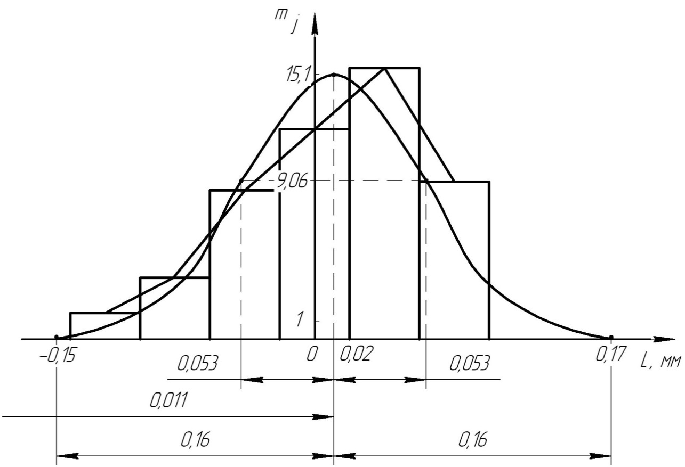

Рис. 4

4. Нанесем на оси  границы поля допуска размера .

Для примера возьмем  (рис.5).

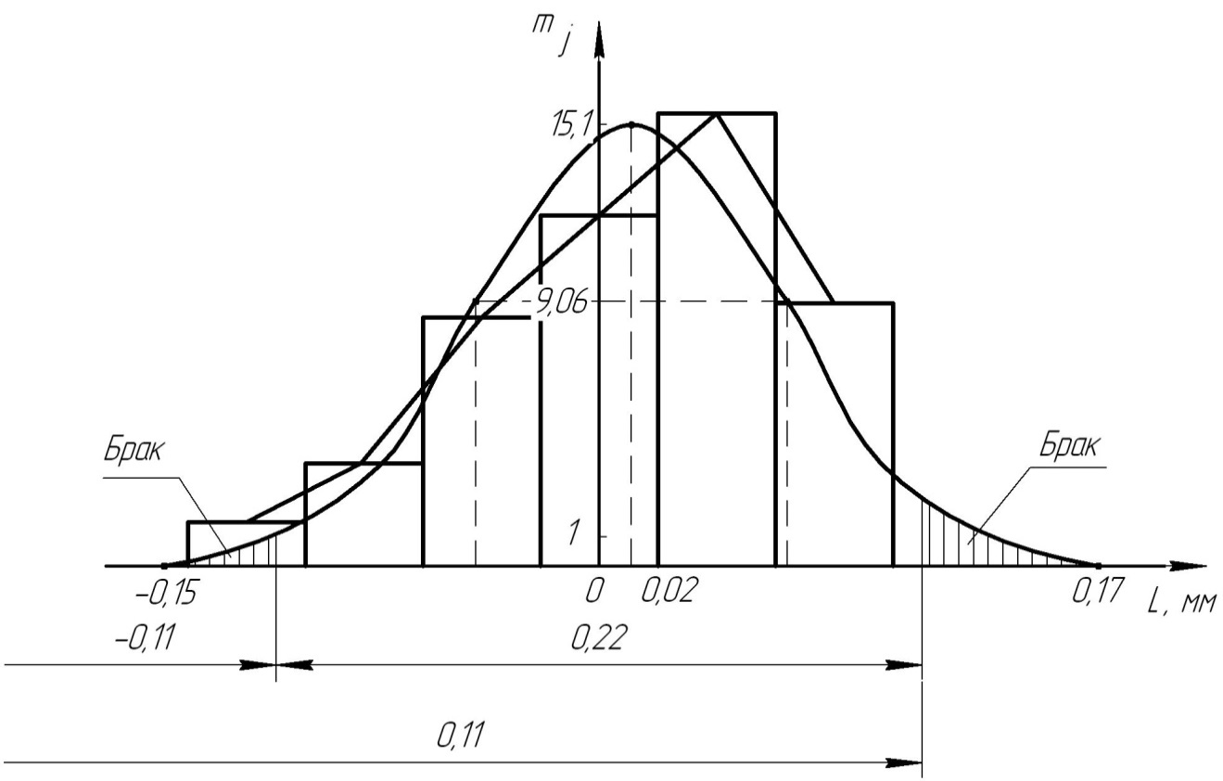

Рис. 5

5. Определим процент брака (исправимого и неисправимого) по размеру , используя табулированные значения интегральной функции Лапласа.

5.1. Брак по верхней границе *es* поля допуска :

;

 – выбираем ближайшее значение функции по таблице;

.

5.2. Брак по нижнему *ei* пределу :

;

;

.

Так как поверхность является охватываемой, то, соответственно, брак по верхней границе поля допуска является исправимым (деталь можно обработать еще раз), а по нижней границе поля допуска – неисправимым.

**Варианты заданий для курсовой работы**

|  |  |  |  |  |  |  |
| --- | --- | --- | --- | --- | --- | --- |
| Вариант | 1 | 2 | 3 | 4 | 5 | 6 |
| № п/п | *Li* | *Li* | *Li* | *Li* | *Li* | *Li* |
| 01 | 0,01 | 0,01 | 0,01 | 0,01 | 0,01 | –0,01 |
| 02 | 0,02 | 0,02 | 0,02 | 0,02 | 0,02 | –0,02 |
| 03 | 0,04 | 0 | 0 | 0 | 0 | 0 |
| 04 | –0,02 | –0,02 | –0,02 | –0,02 | –0,04 | –0,02 |
| 05 | –0,08 | –0,02 | –0,02 | –0,02 | –0,02 | 0,02 |
| 06 | 0,04 | 0,04 | 0,04 | –0,09 | –0,09 | –0,09 |
| 07 | 0,05 | 0,05 | 0,02 | 0,02 | 0,02 | 0,02 |
| 08 | 0,03 | 0,03 | 0,03 | 0,03 | –0,11 | –0,11 |
| 09 | –0,01 | –0,01 | –0,01 | –0,01 | –0,01 | 0,07 |
| 10 | 0,04 | 0,04 | 0,04 | –0,16 | –0,16 | –0,16 |
| 11 | 0,06 | –0,06 | –0,04 | –0,04 | –0,07 | –0,07 |
| 12 | –0,02 | –0,02 | –0,02 | –0,08 | –0,08 | –0,08 |
| 13 | –0,05 | –0,05 | –0,05 | –0,05 | –0,05 | 0,05 |
| 14 | 0,07 | 0,07 | 0,06 | 0,06 | 0,06 | –0,04 |
| 15 | –0,02 | –0,02 | –0,02 | –0,02 | –0,06 | –0,06 |
| 16 | 0,04 | –0,05 | –0,01 | –0,04 | –0,06 | –0,06 |
| 17 | 0,1 | 0,1 | 0,1 | 0,1 | 0,1 | 0,1 |
| 18 | –0,07 | –0,07 | –0,07 | –0,07 | –0,07 | 0,07 |
| 19 | 0,01 | 0,01 | 0,01 | 0,01 | 0,01 | –0,01 |
| 20 | 0,04 | 0,01 | 0,01 | –0,03 | –0,03 | 0,03 |
| 21 | –0,05 | –0,05 | 0 | –0,08 | –0,08 | –0,08 |
| 22 | 0,02 | 0,02 | 0,02 | 0,02 | 0,02 | 0,02 |
| 23 | 0,01 | 0,01 | 0,01 | –0,05 | –0,05 | –0,05 |
| 24 | 0,01 | 0,01 | 0,01 | –0,04 | –0,04 | 0 |
| 25 | 0,03 | 0,03 | 0,03 | 0,03 | –0,15 | 0,03 |
| 26 | 0,09 | 0,09 | 0,07 | –0,12 | –0,12 | –0,12 |
| 27 | 0,08 | 0,08 | 0,08 | 0,08 | 0,08 | 0,08 |
| 28 | –0,04 | –0,04 | –0,04 | –0,04 | –0,04 | –0,04 |
| 29 | 0,06 | 0,01 | 0,01 | –0,03 | –0,03 | 0,03 |
| 30 | –0,04 | –0,04 | –0,04 | –0,04 | –0,04 | 0,01 |
| 31 | 0,09 | 0,06 | 0,06 | –0,18 | –0,18 | –0,18 |
| 32 | –0,01 | –0,01 | –0,02 | –0,02 | –0,02 | –0,02 |
| 33 | 0,08 | 0,08 | 0,08 | 0,08 | –0,13 | –0,13 |
| 34 | –0,14 | –0,14 | –0,14 | –0,14 | –0,14 | –0,14 |
| 35 | 0,02 | 0,02 | 0,02 | 0,02 | 0,02 | 0,02 |
| 36 | –0,02 | –0,02 | –0,02 | –0,02 | –0,02 | –0,02 |
| 37 | –0,03 | –0,03 | –0,03 | –0,07 | –0,07 | –0,11 |
| 38 | 0,04 | 0,04 | 0,04 | 0,04 | –0,14 | 0,04 |
| 39 | 0,05 | 0,05 | 0,03 | 0,03 | 0,03 | 0,03 |
| 40 | –0,02 | –0,02 | –0,02 | –0,02 | –0,02 | –0,02 |
| 41 | 0,05 | 0,05 | 0,05 | –0,11 | –0,11 | –0,11 |
| 42 | –0,1 | –0,08 | –0,08 | –0,08 | –0,08 | –0,08 |
| 43 | –0,06 | –0,06 | –0,06 | –0,06 | –0,06 | –0,06 |
| 44 | 0,07 | 0,07 | 0,07 | 0,05 | 0,05 | 0,05 |
| 45 | 0,04 | 0,04 | 0,04 | –0,05 | –0,05 | –0,05 |
| 46 | 0,02 | 0,02 | 0,02 | 0,02 | 0,02 | –0,15 |
| 47 | 0,08 | 0,08 | 0,08 | –0,13 | –0,13 | –0,13 |
| 48 | –0,06 | –0,06 | –0,06 | –0,06 | –0,06 | 0,06 |
| 49 | 0,02 | 0,02 | 0,02 | 0,02 | 0,02 | 0,02 |
| 50 | –0,01 | –0,01 | –0,01 | –0,01 | –0,01 | –0,01 |

Номер варианта состоит из двух цифр: первая цифра соответствует начальной букве вашей фамилии, вторая – начальной букве имени.

|  |  |  |  |
| --- | --- | --- | --- |
| Первая цифра | Начальная буква фамилии | Вторая цифра | Начальная буква имени |
| 0 | А, Л, Х | 1 | Э, Ю, Щ |
| 1 | Б, М, Ц | 2 | Д, П |
| 2 | В, Н, Ч | 3 | Б, М, Ц |
| 3 | Г, О, Ш | 4 | Ж, С |
| 4 | Д, П, Щ | 5 | З, Т, Я |
| 0 | Е, Р, Э | 6 | И, У |
| 1 | Ж, С, Ю | 7 | Е, Р |
| 2 | З, Т, Я | 8 | А, Л, Х |
| 3 | И, У | 9 | Г, О, Ш |
| 4 | К, Ф | 0 | В, Н, Ч |

Например, **Л**еонтьев **Ю**рий: **Л** – **0**, **Ю** – **1**. Соответственно, Ваш вариант **01*.**

**\*** Если в результате обе цифры нули (**00**), Ваш вариант **50**.

**Рекомендации по выполнению курсовой работы**

1. Изучить представленный теоретический материал.

2. Произвести необходимые расчеты согласно примеру.

3. Результаты занести в бланк задания.

.

**Бланк выполнения курсовой работы**

Эскиз технологической наладки измерений

Расчеты величин, необходимых для построения графиков

Гистограмма, полигон, кривая теоретических распределений исследуемой величины

Расчеты величин ожидаемого брака